تمارين (2-2): حل المثلث القائم الزاوية
صـ 65 ـــ - 12 -

cos 67º = CB  8.5  ∿ CB = 8.5 cos 67º  = 3.3214592  ≈ 3.3 cm  3) C  42.4º  A 12 cm B  لحل المثلث ABC القائم الزاوية في B ، والمعلوم فيه قياس الزاوية A ، والضلع AB ، يجب إيجاد قياس الوتروالضلع الآخر وقياس الزاية C :  ≀ m ( B ) = 90º  ∿ m ( C ) = 90º - m ( A )  = 90º – 42.4º  = 47.6º  ≀ tan A = CB  AB  tan 42.4º = CB  12  ∿ CB = 12 tan 42.4º  = 10.95750576  ≈ 11 cm  ≀ cos A = AB  AC  cos 42.4º = AB  12 | 1) في الشكل الأول لا يمكن حل المثلث القائم الزاوية لأنه لحل المثلث لابد من معرفة ثلاث عناصر على أن يكون أحدها على الأقل ضلعاَ ( بينما هنا معلوم قياس زاويتين ويمكن إيجاد قياس الزاوية الثالثة ).  في الشكل الثاني يمكن حل المثلث القائم الزاوية لأنه معلوم قياس ثلاث أضلاع وزاوية  2) C  67º  8.5 cm  A B  لحل المثلث ABC القائم الزاوية في B ، والمعلوم فيه قياس الزاوية C ، والوتر AC ، يجب إيجاد قياس الضلعين الآخرين وقياس الزاية A :  ≀ m ( B ) = 90º  ∿ m ( A ) = 90º - m ( C )  = 90º – 67º  = 23º  ≀ sin C = AB  CA  sin 67º = AB  8.5  ∿ AB = 8.5 sin 67º  = 7.824291254  ≈ 7.8 cm  ≀ coc C = CB  CA
تمارين (2-2): حل المثلث القائم الزاوية
صـ 65 ـــ - 13 -

5) Z  13.9 cm  X Y  7.5 cm  لحل المثلث XYZ القائم الزاوية في Y ، والمعلوم فيه الضلع XY والوتر XZ ، يجب إيجاد قياس الضلع ZY ، والزاية Z :  ≀( XZ )² = ( XY )² + ( ZY )²  ( ZY )² = ( XZ )² - ( XY )²  = ( 13.9 )² + ( 7.5 )²  = 136.96  ∿ XY =  $\sqrt{\text{136}\text{.}\text{96}}$ XY = 11.7 cm  ≀ cos X = XY  XZ  cos X = 7.5 = 0.53956854  13.9  ∿ m( X) = cos ⁻¹ (0.53956854)  = 57.34574092  ≈ 57.4º  ≀ m ( Y ) = 90º  ∿ m ( Z ) = 90º - m ( X )  = 90º – 57.4º  = 32.6º  6) B  43.8º  20 cm  C A | ∿ AB = 12 cos 42.4º  = 16.25013639  ≈ 16.3 cm  4) Z  18 cm  X Y  12.5 cm  لحل المثلث XYZ القائم الزاوية في Y ، والمعلوم فيه الضلع XY والضلع YZ ، يجب إيجاد قياس والزاية X & Z :  ≀( XZ )² = ( XY )² + ( ZY )²  = ( 12.5 )² + ( 18 )²  = 480.25  ∿ XZ =  $\sqrt{\text{480}\text{.}\text{25}}$ XZ = 21.9 cm  ≀ tan X = ZY  XY  tan X = 18 = 1.40625  12.5  ∿ m ( X ) = tan⁻¹ (1.40625 )  = 54.58294472  ≈ 54.6º  ≀ m ( Y ) = 90º  ∿ m ( Z ) = 90º - m ( X )  = 90º – 54.6º  = 35.4º
تمارين (2-2): حل المثلث القائم الزاوية
صـ 65 ـــ - 14 -

∿ DC = 7.2  tan 23º  = 16.96213763  ≈ 17 cm  ≀ BC = BD + DC  ∿ BC = 5 + 17  =22 cm  8 ) A ضفة النهر  عرض  النهر  35º 16\  C 10.5 cm B ضفة النهر  نبدأ برسم المسألة من خلال المعلومات المعطاة ، لإيجاد عرض النهر AB :  ≀ tan C = AB  CB  tan 35º 16\ = CB  10.5  ∿ AB = 10.5 tan 35º 16\  = 7.425247137  ≈ 7 m  9) C  6.3 cm  10.4º  A B | لإيجاد طول الضلع AB :  ≀ cos B = AB  BC  cos 43.8º = AB  20  ∿ AB = 20 cos 43.8º  = 14.43520456  ≈ 14 cm  7) A  7.2 cm  54.3º 23º  B D C  لإيجاد طول الضلع BC ، يجب إيجلد طول الضلع ( BD + DC ) :  ≀ tan B = AD  BD  tan 54.3º = 7.2  BD  ∿ BD = 7.2  tan 54.3º  = 5.163624848  ≈ 5 cm  ≀ tan C = AD  DC  tan 23º = 7.2  DC
تمارين (2-2): حل المثلث القائم الزاوية
صـ 65 ـــ - 15 -

نفرض أن AC يمثل السلم كما هو موضح بالرسم :
≀ sin A = CB
AC

sin 10.4º = 6.3
AC
∿ AC = 7.2
sin 10.4º
= 34.89934539
≈ 35 m

10)

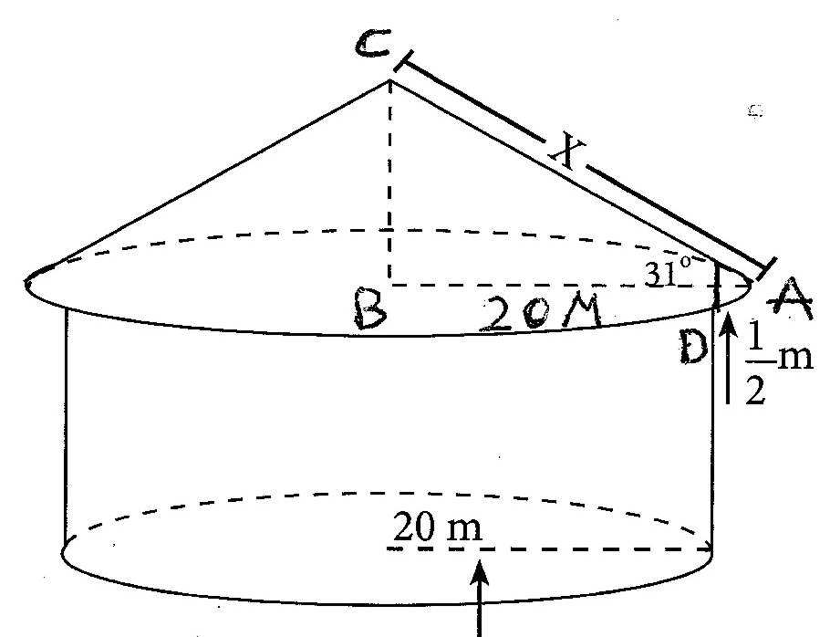
نفرض أن AC يمثل الوتر ( X ) كما هو موضح بالرسم :
≀ BA = BD + DA
∿ BA = 20 + 0.5 = 20.5

≀ cos A = BA
CA

cos 31º = 20.5
CA
∿ CA = 7.2
cos 31º
= 23.91598464
≈ 24 m
 

